LEMBAR STATUS DOKUMEN DAN DATA

PT.CHITOSE INTERNASIONAL Tbk.

Jl. Industri III No. 5 Leuwigajah-Cimahi
Judul : |  |  |  | No. Dokumen |  |  | : ENG.P.1/ ENG.IK.8.
INSTRUKSI KERJA PEMBUATAN PROTOTYPE |  |  |  | Revisi |  |  | : N
 |  |  |  | Tgl.Efektif |  |  | : 04 Desember 2023
PENYUSUN |  |  |  | YANG MENYETUJUI
Nama | Jabatan |  | 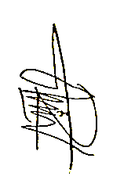  Tandatangan | Nama | Jabatan |  |  | 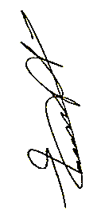  Tandatangan
Gatria G.R | WAKARU |  |  | Ruby K.T | MANAGER
DOKUMEN YANG BERHUBUNGAN

PROSEDUR PEMBUATAN BARU, PEMELIHARAAN, OVERHAUL, DAN PERBAIKAN ALAT/MESIN (P-PPOPA/M)
DISTRIBUSI SALINAN CINT-INTRANET ISO

BOD

MR
ALL MANAGER

ALL PIC DEPT

CMS/ PPD

CAP ASLI / SALINAN DI SINI CAP TERKENDALI / TIDAK TERKENDALI DI SINI CAP KADALUARSA DI SINI

Penerima Salinan Terkendali Garis Bawah Menunjukkan Pemegang Dokumen ini
- TUJUAN
Instruksi kerja ini dibuat sebagai pedoman dalam tata cara pengajuan pembuatan prototype yang di ajukan oleh pihak di luar Departemen Engineering, sehingga pembuatan tersebut dapat direalisasikan oleh Pihak Engineering.

- RUANG LINGKUP

Instruksi kerja ini hanya mengatur mengenai tata cara pengajuan pembuatan Prototype ke Bagian Engineering

- DEFINISI
  - Surat Pengajuan Pembuatan
Adalah surat permohonan resmi yang dikeluarkan oleh bagian pemohon kepada Dept. Engineering, yang sudah terisi lengkap dan sudah di validasi oleh atasan bagian tersebut yang didalamnya berisi tentang detail permohonan pembuatan prototype
  - Gambar Teknik
Adalah suatu alat komunikasi antara perencanaan dengan pelaksana dalam bentuk bahasa gambar secara terperinci yang diungkapkan secara praktis, jelas, mudah dipahami oleh kedua belah pihak
  - Prototype
Adalah representasi awal dari suatu produk atau desain yang dibuat untuk menguji dan mengevaluasi konsep, fungsi, dan bentuk produk tersebut sebelum diproduksi secara massal
.
- KETENTUAN UMUM
  - Permintaan pembuatan prototype, tidak mempergunakan formulir Permintaan Sistem Manufaktur (CINT/MSD/F-002/FORMULIR PERMINTAAN SISTEM MANUFACTURE)
  - Permintaan pembuatan prototype, dapat mempergunakan surat resmi yang dibuat oleh bagian pemohon
  - Surat permintaan pembuatan prototype harus berisi informasi yang jelas dan spesifik dari:
    - Jumlah yang harus dibuat
    - Tenggat waktu harus selesai, berdasarkan kesepakatan hasil diskusi
    - Maksud dan tujuan meminta dibuat prototype
    - Validasi dari atasan
    - Dilampirkan gambar teknik prototype yang akan dibuat
    - List ketersediaan bahan baku dan status ketersediaan yaitu: bahan sudah tersedia atau bahan meminjam dari dari produksi. Jika bahan meminjam maka harus diurus oleh bagian yang mengajukan prototype.
  - Gambar teknik yang dilampirkan di surat permintaan pembuatan prototype, harus memenuhi syarat sebagai berikut:
    - Harus teperinci
    - Harus tertera ukuran dimensi yang jelas
    - Bila gambar prototype dibuat per-part (bagian), maka di lampirkan gambar seluruh part tersebut, jangan ada yang tertinggal atau tidak selesai
    - Gambar harus divalidasi dengan benar oleh pihak pemohon, mulai dari siapa yang menggambar, yang mengecek, dan yang menyetujui, sebelum diserahkan oleh pihak pemohon ke pihak Engineering
    - Kesalahan yang terjadi setelah prototype selesai, dan kesalahan berasal dari gambar teknik yang diberikan dari pihak pemohon, maka keslahan menjadi tanggung jawab dari pihak pemohon.
  - Penyediaan bahan baku keperluan pembuatan Prototype disediakan oleh pihak pemohon
  - Pembuatan prototype akan mengikuti dari kelengkapan ketersediaan bahan baku yang sudah disediakan atau sesuai hasil keputusan bersama
  - Tenggat waktu atau target selesai dari pembuatan prototype, yang tertera pada surat permintaan ataupun formulir harus berdasarkan dari hasil keputusan bersama

- TANGGUNG JAWAB
  - Engineering
    - Memastikan segala surat permohonan maupun formulir yang masuk ke bagian Engineering sesuai dengan ketentuan dan syarat berdasarkan Instruksi kerja ini
    - Menolak surat permintaan maupun formulir yang masuk, jika tidak memenuhi ketentuan dari Instruksi kerja ini, dan meminta agar bagian pemohon untuk segera menyesuaikan permintaan maupun formulir yang ditolak tersebut
    - Memberikan jawaban dan respon balik ke bagian pemohon
    - Mengerjakan permohonan dari bagian pemohon terkait pembuatan prototype, yang untuk birokrasinya sudah sesuai ketentuan dari instruksi kerja ini
    - Melaporkan kepada pihak pemohon apabila pekerjaan dari pembuatan yang diminta telah selesai
  - Pihak Pemohon
    - Membuat surat permintaan atau mengisi formulir sesuai dengan ketentuan dari instruksi kerja ini
    - Memperbaiki surat permintaan atau formulir yang ditolak dengan alasan tidak memenuhi ketentuan dari prosedur ini, dan mengajukannya kembali
    - Memfollow up permintaan yang di ajukan dan tak segan untuk memberikan masukan atau teguran jika apa yang dikerjakan oleh Tim Engineering tidak sesuai
    - Menjalankan Instruksi kerja ini

- PROSES
  - Flow Chart Proses
Mulai
Gambar
teknik

Surat permintaan pembuatan prototype
Penyaringan Permintaan masuk

Lanjut pengerjaan oleh pihak Engineering
Ya
Kebutuhan bahan baku
Terima oleh pemohon dan perbaiki
Tolak permintaan, Info ke pemohon

Sesuai Ketentuan I.K
Tidak

Selesai?
Ya

Tidak

Tidak

Info ke bagian pemohon dan Review
(uji coba, dll)
Hasil
Sesuai?

Ya
Berita acara, dll

Serah terima

Selesai

  - Uraian proses Flowchart.
    - Pihak Pemohon:
      - Permintaan terkait pembuatan Prototype maka:
        - Buat surat permohonan resmi
        - Beri informasi jelas tekait, maksud tujuan, kapan selesai (sesuai kesepakatan), jumlah unit prototye, validasi dari atasan pemohon
        - Beri lampiran gambar teknik terperinci dan lengkap, tertera dimensi ukuran yang jelas
        - Jika gambar prototype per part, maka semua gambar per part harus ikut disertakan
      - Serahkan permohonan ke bagian Engineering
    - Pihak Engineering:
      - Saring dan cek permintaan masuk
      - Jika terdapat permintaan atau formulir tidak sesuai ketentuan I.K, tolak dan kembalikan formulir serta info ke pihak pemohon untuk segera memperbaiki
      - Jika permintaan atau formulir sesuai ketentuan maka terima permintaan
      - Lakukan pengerjaan oleh pihak Engineering, setelah bahan baku tersedia
      - Pekerjaan selesai, maka info ke pihak pemohon untuk review, serta uji coba hasil pekerjaan:
        - Jika hasil tidak sesuai, maka kembali perbaiki oleh pihak Engineering
        - Jika hasil sesuai, maka serah terima dan buat Berita Acaranya
    - Selesai

- KONDISI KHUSUS
-

- RECORD
  - Surat permintaan dari pihak pemohon
  - Gambar teknik
  - Prosedur Pembuatan Baru, Pemeliharaan, Overhaul, Dan Perbaikan Alat/Mesin (P-PPOPA/M)
  - List ketersediaan bahan baku dari pihak pemohon (Data di Pemohon)

- LAMPIRAN-LAMPIRAN
  - Contoh Surat Permohonan Pembuatan Prototype dari Pihak Pemohon
  - Contoh Gambar teknik

- REFERENSI
  - Manual Sistem Manajemen Terintegrasi PT. CINT
  - Persyaratan ISO 45001:2018Klausul 8.1 Perencanaan dan Pengendalian Operasional.
  - Persyaratan ISO 14001:2015 Klausul 8.1 Perencanaan dan Pengendalian Operasional.
  - Permenkes No. 20 tahun 2017: Cara Pembuatan Alat Kesehatan dan Perbekalan kesehatan Rumah Tangga yang baik.

Lampiran-1 Contoh Surat Permohonan Pembuatan Prototype dari Pihak Pemohon

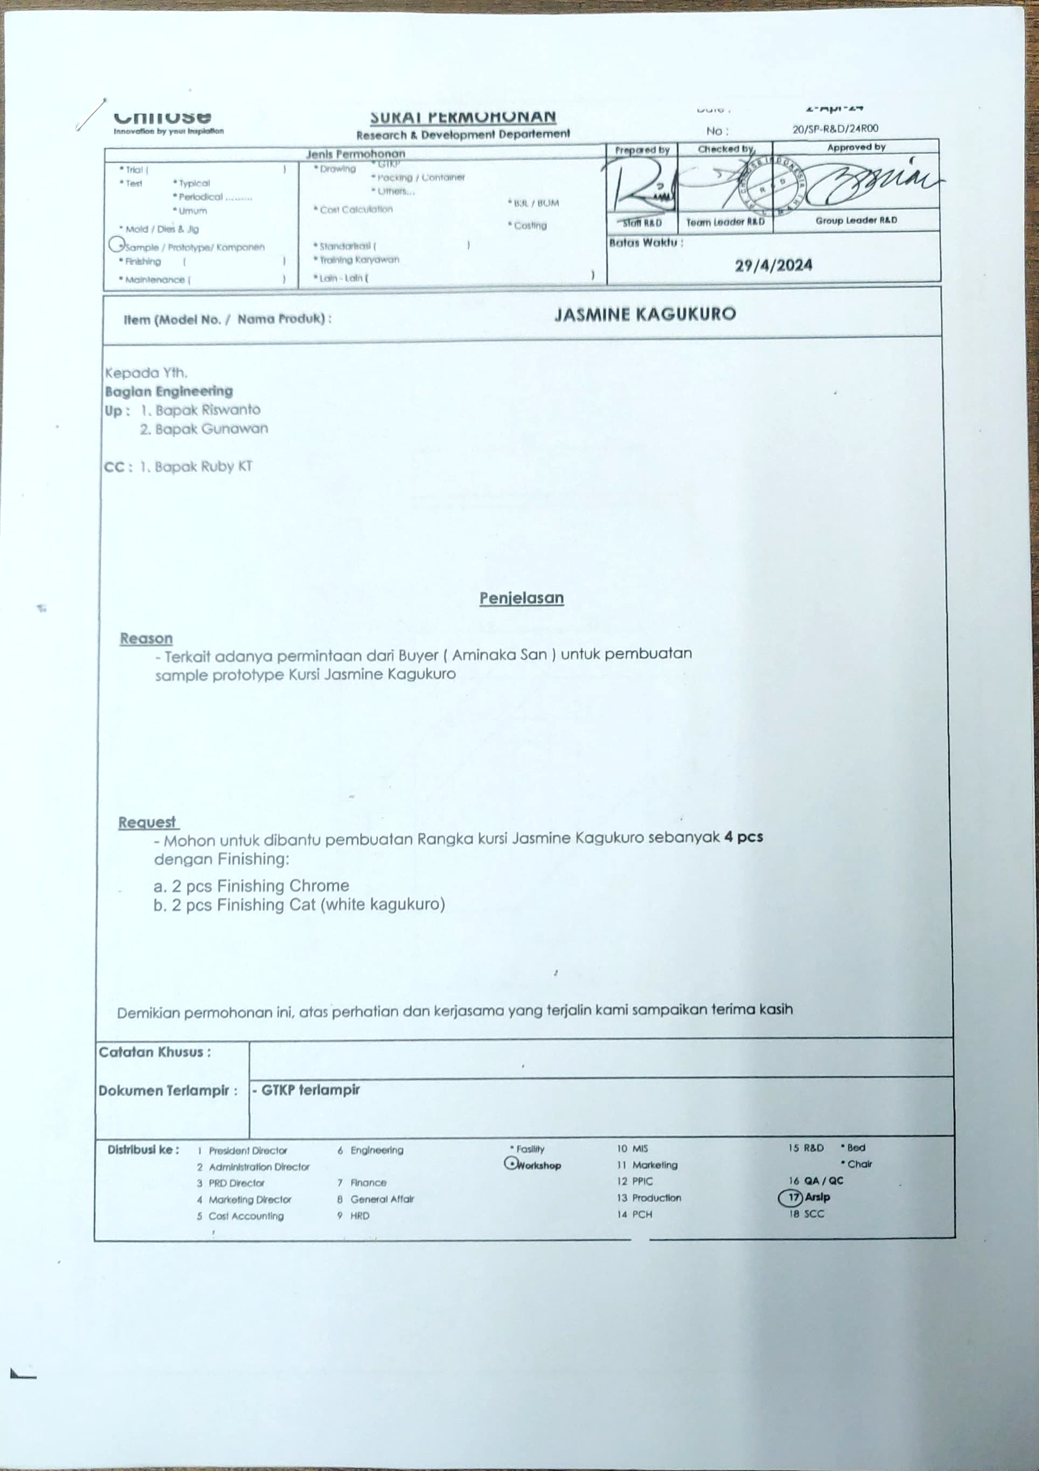
Lampiran-2 Contoh Gambar teknik
